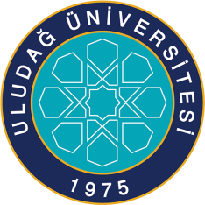


“08 MART DÜNYA EMEKÇİ KADINLAR GÜNÜ”

Yıllardır yürüttüğü mücadelesinin ortak ve eşit bir gelecek kurma talebinin ürünü olan bugünde Engelli kadınlarımız başta olmak üzere bütün kadınlarımızın “Dünya Emekçi Kadınlar Gününü “ kutlarız.

Not: Farkındalık için 08 Mart 2018 tarihinde pembe kurdelelerimizi takıyoruz.

e-mektup: engelsiz@uludag.edu.tr
Ofis: Merkez kampus Mediko- sosyal binası içinde
Tel: 0 224 294 02 01
http://www.facebook.com/EngelsizUludag

“Engelleri Aşacaksak, Birlikte Başaracağız!”

